第七章 力单元测试题 （二）
一、选择题（每小题2分，共30分）
1．在实验室里，常用的测量力的工具是：（ ）
A．停表 B．弹簧测力计 C．天平 D．温度计
2．端午节赛龙舟是我国民间传统习俗。小丽和她的同学一起在公园人工湖上举行龙舟比赛，使龙舟向前行驶的力的施力物体是：（ ）
A．船桨 B．湖水 C．同学 D．龙舟
3．下列数据中，接近实际情况的是：（ ）
A．一个鸡蛋所受到的重力大约是10N B．一个初中生所受到的重力大约是500 N
C．小慧上学时步行的速度大约是20 m/s D．一个初中生的身高大约是16 m
4．如图7.2-1所示，各种力的作用效果中，改变物体形状的是：（ ）
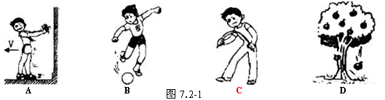
5．关于力的认识，下列说法中错误的是：（ ）
A．力是物体对物体的作用 B．力能使物体发生形变或改变物体运动状态
C．物体间力的作用是相互的 D．只有相互接触的物体才会产生力的作用
．
6．有一只弹簧测力计，挂钩上不受力时，指针不是指在零刻线位置，而是指在0.2 N的位置上，此时用手拉测力计的挂钩，使测力计示数为4 N，则手拉挂钩的力是：（ ）
A．4.2 N B．4 N C．3.8 N D．无法判断
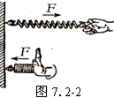
7．如图7.2-2所示，分别用大小相等的力拉和压同一弹簧。该实验表明，弹簧受力产生的效果与力的：（ ）
A．大小有关 B．作用点有关
C．方向有关 D．大小、方向、作用点都有关
8．下列关于力的说法中，不正确的是：（ ）
A．人推车时，人也受到车给的推力
B．两个物体不接触，就一定不会发生力的作用
C．用手捏一个易拉罐，易拉罐变瘪了，表明力可以使物体发生形变
D．排球运动员扣球使球的运动方向发生了改变，表明力可以改变物体的运动状态
9．对于g=9.8N/kg的理解，正确的是：（ ）
A．质量是1kg的物体所受的力是9.8N B．1kg=9.8N
C．在地球上， 质量是1kg的物体所受的重力是9.8N D．以上说法都不正确
10．当人用力提起一个物体时，人对物体施加了一个拉力，物体对人也施加了一个拉力，则这两个拉力的三要素：（ ）
A．都相同 B．大小相同 C．作用点相同 D．大小、作用点都相同
11．测一个6N的力时，应选用的弹簧测力计，最恰当的规格是：（ ）
A．量程15N，分度值0.5N B．量程5N，分度值0.1N
C．量程10N，分度值0.2N D．上述三个弹簧测力计均可用
12．如图7.2-3所示，其中与其它三个力所产生的作用效果不同的是：（ ）
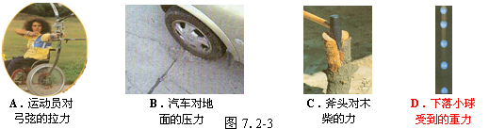
13．物体沿光滑的斜面滑下的过程中（不计空气阻力），物体受到的力有：（ ）
A．重力和支持力 B．重力、支持力和下滑力
C．重力和下滑力 D．重力、下滑力和对斜面的压力
14．如图7.2-4所示的情景中，物体所受重力的示意图正确的是：（ ）
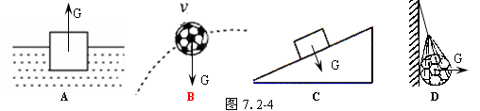
15．下列现象中,物体运动状态不发生变化的是（ ）
A．汽车匀速转弯 B．在滑梯上的木块匀速直线下滑
C．人造卫星绕地球匀速转动 D．苹果从树上落下
二、填空题（每空1分，共27分）
1．重力是由于＿＿＿＿＿＿＿而使物体受到的力；重力的作用点在物体的＿＿＿＿上；它的方向总是＿＿＿＿＿＿。利用这个性质，建筑工人常用重垂线来检查墙壁是否＿＿＿＿，还可用重垂线来检查桌面或窗台是否＿＿＿＿。
2．在冬奥会滑雪比赛时，运动员用力撑雪杖使自己从山上由静止加速滑下，这表明力能使物体的运动状态＿＿＿＿发生改变；如图7.2-5所示，是某运动员在滑下过程中碰撞标志杆时的情景，它说明力还能使物体的＿＿＿＿发生改变。
3．如图7.2-6所示，小华从背后推小明，小明前进，小华后退，说明力的作用是＿＿＿＿的．以小明为参照物，小华是＿＿＿＿（填“运动”或“静止”）的．
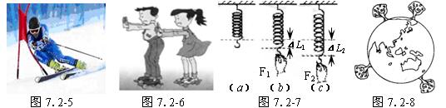
4．如图7.2-7所示，将一根弹簧挂在天花板上，某人用方向相同的两个力作用在弹簧上，已知F₁﹤F₂，观察比较（a）、（b）、（c）三图，可知力的作用效果与力的＿＿＿＿有关。
5．如图7.2-8所示，从地球外看，苹果下落的方向都是向“下”．这时“下”的方向是__________．
6．一只质量为3 kg的铅球，在地面上受到的重力是＿＿＿＿N，方向是＿＿＿＿，当运动员向斜上方推出这个铅球时，铅球飞行过程中不能做直线运动，主要是＿＿＿＿的作用。
7．请以“假如我们生活在一个没有重力的世界”为题，写出两个相关的场景：
①＿＿＿＿＿＿＿＿＿＿＿＿＿＿＿＿＿＿＿＿＿＿＿＿；
②＿＿＿＿＿＿＿＿＿＿＿＿＿＿＿＿＿＿＿＿＿＿＿＿。
8．水总是从高处流向低处，是因为水受＿＿＿的作用；乒乓球掉在地上会弹起来，这是由于＿＿＿的作用，它是由于乒乓球的＿＿＿＿＿发生改变．
9．“中国将于2011年上半年发射‘天宫一号’目标飞行器，下半年发射神舟八号飞船。”当航天员将进入太空时，还要携带舱外航天服和7天太空生活所需的物品，所以上去的时候要携带300kg的东西。问：该舱外航天服具有＿＿＿＿功能（填“增压”或“减压”），携带的物体重力为＿＿＿＿N。到达太空后重力＿＿＿＿，质量＿＿＿＿。（填“增大”、“减小”或“不变”）
10．重2 N的苹果放在手掌中，（空气阻力不计）对苹果施力的物体有＿＿＿＿和＿＿＿＿，手向上运动突然停止，苹果被竖直上抛，苹果在空中飞行时，此时苹果受到＿＿＿＿个力的作用，施力物体为＿＿＿＿。
三、作图题（每小是2分，共8分）
1．如图7.2-9所示，在图中画出小球A所受重力的示意图．
2．如图7.2-10所示，请在图中作出放在水平桌面上的茶杯对桌面压力的示意图。
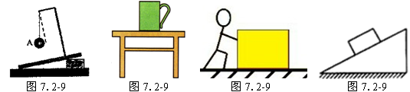
3．如图7.2-11所示，用200N斜向下与水平方向成30°角的推力推木箱，请在图中画出推力的示意图。
4．如图7.2-12所示，重为10N的木块静止在斜面上，它对斜面的压力大小为8N，请你画出木块所受重力和木块对斜面压力的示意图。
四、实验题（每空2分，共20分）
1．在研究“物重跟质量的关系”的实验中，某同学用最大刻度值是5N的弹簧测力计测重力，测得如下数据：
①在下表中空白处填出合适的数据：
质量m/g | 100 | 200 | 300 | 400 | 500 | 600
弹簧测力计示数G/N | 0.98 | 1.96 | 2.94 |  | 4.90 | 无示数
②实验表明：质量增加多少倍，重力也增加多少倍，从而可以得出重力和质量的关系：＿＿＿＿＿＿＿＿＿＿＿＿＿＿＿＿。
③重力和质量的比值是g＝＿＿＿＿N/kg，意思是＿＿＿＿＿＿＿＿＿＿＿＿＿＿＿＿。
④从上表可看出最后一次实验时，弹簧测力计无示数，其原因是：＿＿＿＿＿＿＿＿＿＿。
2．在“制作橡皮筋测力计”的活动中，同学们发现：在一定的范围内，橡皮筋受到的拉力越大，橡皮筋的长度越长。根据这一现象，小亮和小慧提出如下猜想（如图7.2-13所示）。究竟谁的猜想正确呢?他们决定一起通过实验来验证自己的猜想。

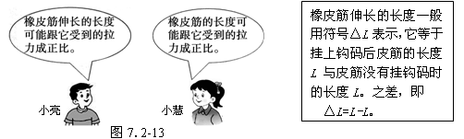
（1）要完成实验，除了需要一根橡皮筋、若干个相同的钩码、铁架台和细线外，还需要的器材是＿＿＿＿。
（2）小亮和小慧的实验记录数据如下表：
1 | 拉力(钩码总重)F／N | 0 | 0.5 | 1.0 | 1.5 | 2.0 | 2.5
2 | 橡皮筋的总长度L／cm | 4.5 | 5.1 | 5.7 | 6.3 | 6.9 | 7.5
3 | 橡皮筋伸长的长度△L／cm | 0 | 0.6 | 1.2 |  | 2.4 | 3.0
①没有挂钩码时，橡皮筋的长度L₀＝＿＿＿＿cm。
②请将表格中第3行的数据补充完整。
③要判断小慧的猜想是否正确，应对表格中的哪两行数据进行分析比较?答：应对＿＿＿＿（选填序号）两行数据进行比较。
④分析表格中的数据，你认为实验能初步验证谁的猜想是正确的？答：＿＿＿＿＿＿。你是如何分析数据并做出此判断的?请简要写出你的判断依据：＿＿＿＿＿＿＿＿＿＿＿＿。
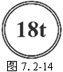
五、计算题（每题5分，共15分）
1．一座桥头立着如图7.2-14所示的限重标志牌。通过这座桥面的车辆的总重不得超过多少N？否则就可能发生危险。

2．有一铜块，体积是200cm³，能否用量程为5N弹簧测力计去称它的重？请通过计算说明理由。(ρ_{铜}＝8.9×10³ kg／m³)

3．同一物体在月球表面受到的重力约为在地球表面受到的重力的，在地球上质量为 60 千克的人，到月球上他受到的重力为多少牛顿？质量是多少千克？
参考答案
一、选择题
1、B 2、B 3、B 4、C 5、D 6、C 7、C 8、B 9、C 10、B
11、C 12、D 13、A 14、B 15、B
二、填空题
1、地球的吸引 重心 竖直向下 竖直 水平 2、运动状态 形状
3、相互 运动 4、大小 5、指向地心 6、30N 竖直向下 受到重力
7、①所有物体都能飘在空中 ②人轻轻一跳就能飞向太空
8、重力 弹力 运动方向（状态）
9、增压 3000N 减小 不变
10、地球 手掌 1 地球

三、作图题
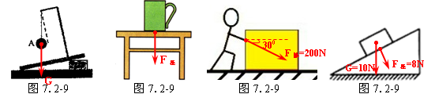

四、实验题
1、 3.92 物体受到的重力跟它的质量成正比 9.8 质量为1 kg的物体受到的重力是9.8N 被测力的大小超过了测力计的量程
·
2、（1）刻度尺
（2）① 4.5 ② 1.8 ③ 1、2 ④ 小亮 橡皮筋伸长的长度与每次的拉力的比值为一常数 （或拉力扩大几倍，橡皮筋伸长的长度也扩大几倍）
五、计算题
1、解：m ＝18 t ＝1.8×10⁴ kg
G_{限}＝mg＝1.8×10⁴ kg×10N/kg＝1.8×10⁵ N
2、解：V ＝200cm³＝2×10⁻⁴m³
m ＝ρV ＝8.9×10³kg/m³×2×10⁻⁴m³ ＝0.89kg
G_{物}＝mg＝0.89kg×10N/kg＝8.9N
G_{物}＝8.9N > F_{量}＝5N
不能用量程为5N的弹簧测力计去测量它的重
3、解：G_{地}＝mg＝60kg×10N/kg＝600N
G_{月}＝ G_{地}＝×600N＝100N
将物体从地球搬到月球上，物体的质量不变
所以 m _{地}＝ m_{月}＝60 kg

